Cruz Roja Polanco.

¿Qué es una ambulancia?

Vehículo acondicionado con instrumental de primeros auxilios y especialmente diseñado para el transporte de personas enfermas o heridas; lleva una sirena de aviso sobre el techo para indicar preferencia de paso en carretera o calles en casos de urgencia. Estas se clasifican en función a las características del vehículo, del equipamiento material, el personal sanitario a bordo y al servicio al que estén destinadas.

Tipos de Ambulancias:

1. Ambulancias no asistenciales: vehículos destinados al traslado de pacientes que lo precisen por indicación médica, cuyo estado no haga preverla necesidad de atención médica en el camino.

2. Ambulancias asistenciales: Vehículos acondicionados para el traslado de pacientes que pueden precisar asistencia sanitaria en ruta, en función a su dotación de personal y equipamiento las ambulancias asistenciales pueden ser:

A) Soporte Vital Básico

B) Soporte Vital Básico – Rescate.

c) Soporte Vital Avanzado o UVI móvil.

3. Ambulancias colectivas: Acondicionadas para el transporte de un grupo de enfermos cuyo traslado no revista de carácter de urgencia, ni aquejados con enfermedades infecto-contagiosas.

4. Ambulancia Todoterreno: Vehículo destinado al transporte individual de pacientes en camilla, no acondicionado específicamente para la prestación de cuidados asistenciales, posibilita el transporte sanitario en zonas con especiales dificultades orográficas, condiciones climáticas adversas o para servicios especiales de rescate.

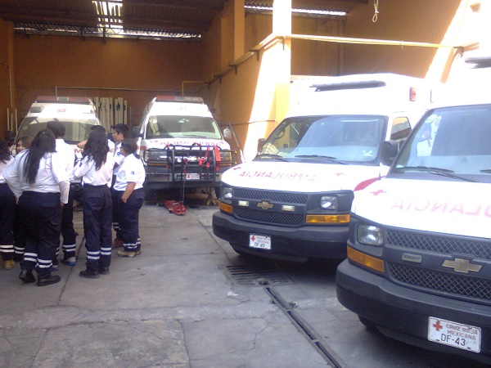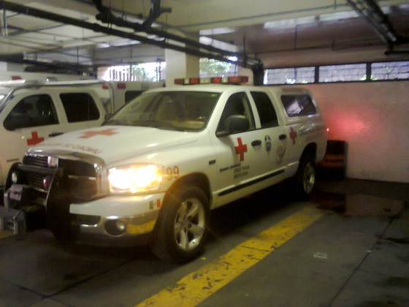

Técnica de empaquetamiento de un paciente:

Durante la técnica de empaquetamiento de un paciente uno tiene que hacer lo primero que es “LA VALORACIÓN DE LA ESCENA” y después comprobar el estado de conciencia de un paciente (Glasgow) y después determinando eso uno puede comenzar el empaquetamiento del paciente siempre explicándole lo que se está realizando.

La empaquetación se hace en este orden.

1. inmovilización de cervicales por medio de un collarín.

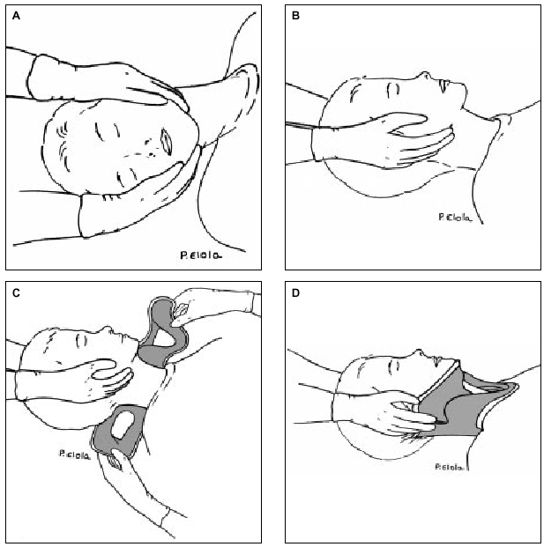

2. Con ayuda de otros dos compañeros ladear paciente siempre preguntado “listo” y todos al mismo tiempo y en una dirección, mientras que un tercer compañero coloca por debajo del paciente una camilla rígida ladeándola a forma que quede en la espalda del paciente.

3. se acomoda al paciente sobre la tabla rígida y se comienza el proceso de empaquetamiento al paciente

4. se coloca la araña a la altura de los pies, por arriba o debajo de las rodillas, pelvis y tórax sosteniendo fijamente las correas que sujetan los pies y el tórax hasta que quede justo y se procede a colocar las demás correas.

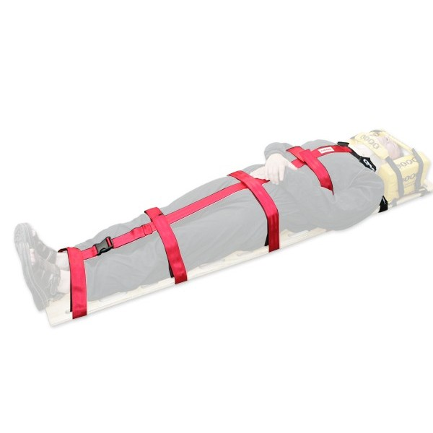

5. Se procede a colocar los cojinetes a los lados del cráneo son soltar el cuello y posteriormente se colocan los inmovilizadores de cráneo.

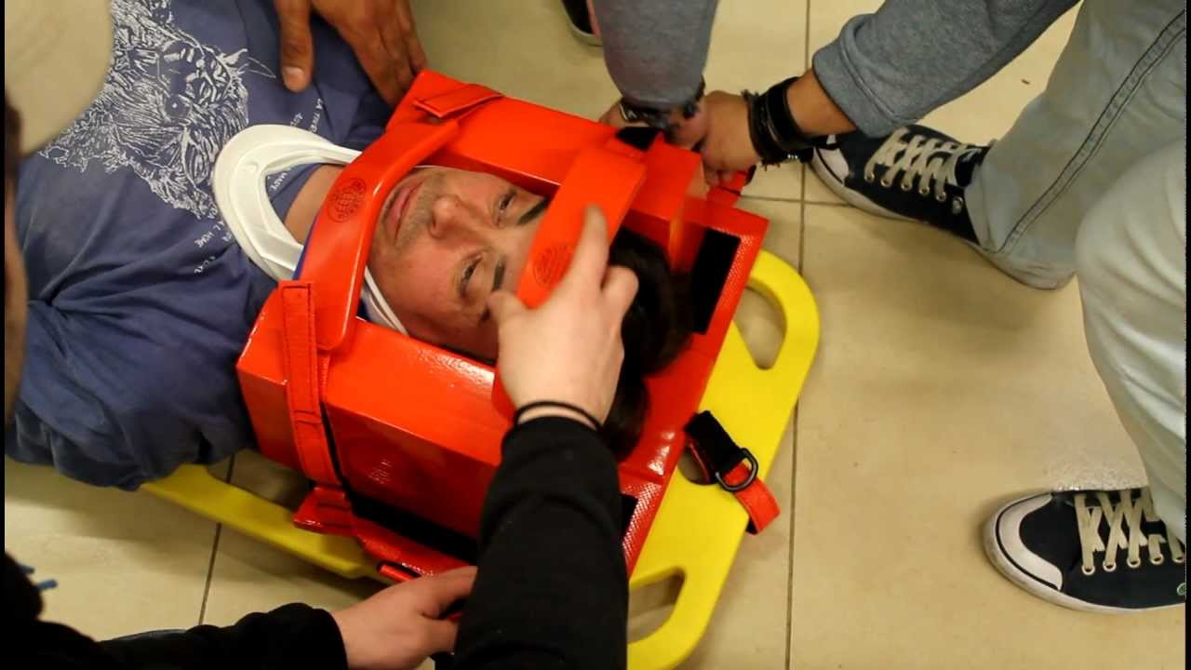

Hospital General de Tláhuac

Se perfeccionaron los conocimientos de empaquetamiento de un paciente y a extraer a un herido de un automóvil chocado.

Se aprendió a utilizar una camilla de espátula:

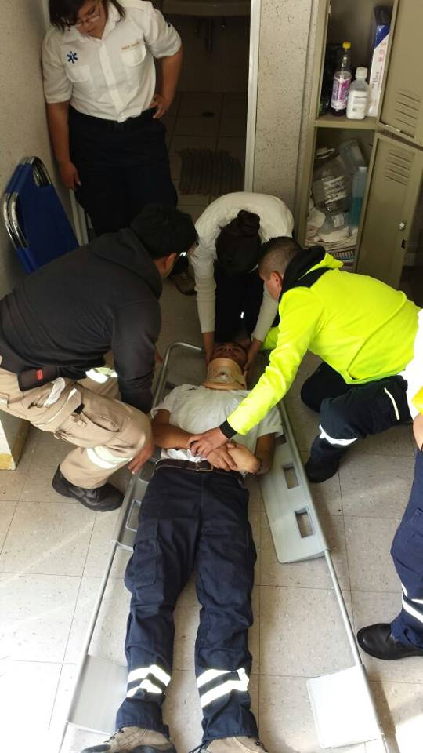

FES Iztacala (CUCI)

Se aprendió como colocarse la pijama quirúrgica, el lavado de manos quirúrgico y conocer las zonas del quirófano.

Colocación de la pijama quirúrgica.

1 se coloca el pantalón y la filipina desechable en el área negra, posteriormente al cruzar al área gris se colocan las botitas, y se procede al lavado de manos

<https://www.youtube.com/watch?v=0RAYPrRs74k>

<https://www.youtube.com/watch?v=uRI5xOzXQDA>

<https://www.youtube.com/watch?v=RMjeK3krfAM>